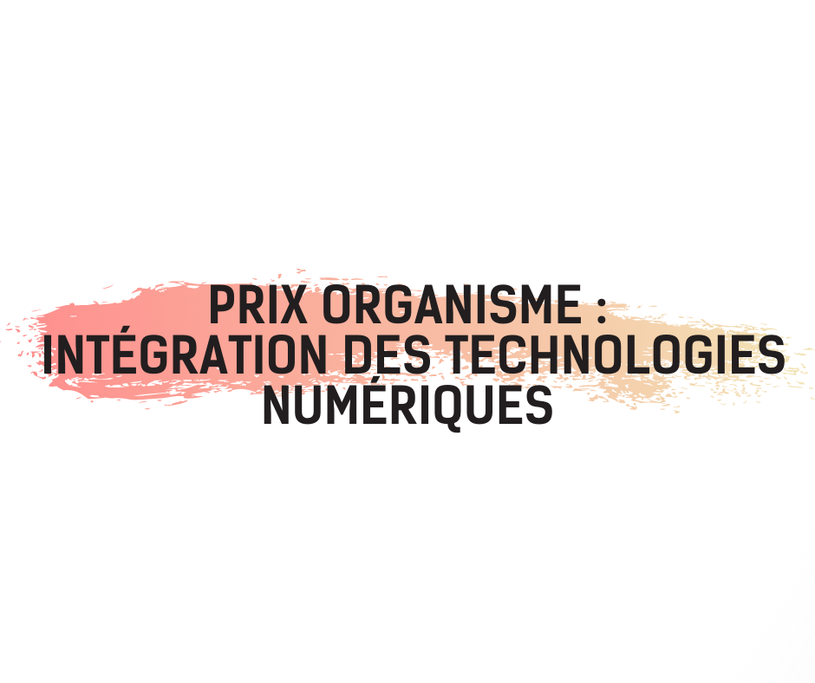

PRIX ORGANISME  PLURIDISCIPLINAIRE | FORMULAIRE DE MISE  EN CANDIDATURE 2022
Coordonnées de la personne qui dépose la candidature
Nom : |  | Prénom :
Fonction au sein de l’organisme :
Numéro de téléphone :
Adresse courriel :
Coordonnées de l’organisme
Nom de l’organisme :
Domaine d’activité :
Année de fondation :
Adresse, ville, code postal (siège social de l’organisme) :

La 22e remise des Prix d’excellence en arts et culture de l’Abitibi-Témiscamingue se tiendra le 31 mars 2022 à Rouyn-Noranda. Lors de cette soirée, huit prix seront remis aux artistes et organismes de la région. Parmi ceux-ci, le Prix Organisme : intégration des technologies numériques, accompagné d’une bourse de 1 000 $, sera remis au lauréat par M. Pierre Dufour, ministre responsable de la région de l’Abitibi-Témiscamingue. Ce prix récompense les efforts et l’excellence d’un organisme culturel qui a su intégrer de façon structurante les technologies numériques au sein de ses activités. Des finalistes à ce prix seront annoncés.
Le Conseil de la culture de l’Abitibi-Témiscamingue n’est pas responsable de la perte ou des dommages pouvant résulter de l’envoi ou du retour des pièces jointes au dossier. Il est donc recommandé de ne jamais joindre les originaux des pièces ou documents d’appui.
Seule la copie originale du formulaire dument signée par le demandeur est considérée comme valide. Les demandes incomplètes ou celles envoyées après la date limite de mise en candidature ne sont pas admissibles.
Vous devez faire parvenir tous vos documents au plus tard le 10 février 2022
au Conseil de la culture de l’Abitibi-Témiscamingue, à l’attention de Lou-Raphaëlle Paul-Allaire
PAR LA POSTE (le cachet de la poste faisant foi) : au 150, avenue du Lac, Rouyn-Noranda (Québec) J9X 4N5
OU PAR COURRIEL (la date du courriel faisant foi) : projet@ccat.qc.ca [fichier volumineux?-> wetransfer.com]
Pour information : projet@ccat.qc.ca ou 819 764-9511, poste 24 (sans frais : 1 877 764-9511, poste 24)
Je certifie, en toute bonne foi, que les renseignements fournis sont exacts et que je n’ai omis aucun fait essentiel.
J’ai signé ce ^{e} jour de 2022
Signature du dépositaire de la candidature

APPEL DE DOSSIERS

PRIX ORGANISME : Intégration des
technologies numériques (TN) Remis par Pierre Dufour, ministre régional
Description du prix
Ce prix, pluridisciplinaire, vise à honorer les efforts et l’excellence d’un organisme culturel de l’Abitibi-Témiscamingue qui s’est démarqué par l’usage des technologies numériques et qui a su innover dans la réalisation de ses activités ou dans son processus créatif grâce aux TN, que ce soit au point de vue de ses réalisations, de sa création, de sa diffusion et/ou de sa commercialisation. Un jury de pairs déterminera le lauréat du Prix Organisme : intégration des technologies numériques, qui recevra la bourse de 1 000 $ remise par M. Pierre Dufour, ministre responsable de la région de l’Abitibi-Témiscamingue.
Critères d’admissibilité
- Être un organisme à vocation culturelle;
- Être en activité en Abitibi-Témiscamingue depuis 3 ans;
- Démontrer que l’usage des technologies numériques bonifie de façon notable les activités de l’organisme;
- Avoir des activités signifiantes intégrant ou découlant de l’usage des technologies numériques et ayant un rayonnement régional.
Critères de sélection
- Intégrer les technologies numériques au point de vue de ses réalisations, de sa création, de sa diffusion et/ou de sa commercialisation;
- Avoir des réalisations signifiantes intégrant les technologies numériques;
- Contribuer au rayonnement de l’Abitibi-Témiscamingue par l’usage des technologies numériques;
- Faire preuve de dynamisme et d’innovation au niveau des technologies numériques.

Documents à soumettre avec le formulaire de mise en candidature | EN ANNEXE
Présentation de l’organisme : mission, vision, orientations (maximum 3 pages, format 8½ x 11).
Logo de l’organisme
Description de l’usage des technologies numériques (maximum 3 pages, format 8½ x 11).
Dites-nous en quoi l’intégration ou l’usage des technologies numériques dans la réalisation de vos activités se démarque et pourquoi vous méritez ce prix en regard de votre contribution au milieu artistique et culture, que ce soit au plan des réalisations, de la création, de la diffusion et/ou de la commercialisation (un ou plusieurs aspects peuvent être abordés).
Dossier d’appui : maximum de 4 réalisations (activités ou processus créatif) sur disque compact, DVD ou clé USB, ou une compilation d’extraits d’une durée totale de 15 minutes démontrant votre intégration des technologies numériques. Vous pouvez y ajouter un texte explicatif, s’il y a lieu.
Dossier de presse (maximum 5 pages, format 8½ x 11), soumettre s’il y a lieu.
Enveloppe-réponse affranchie pour le retour de votre dossier (si transmis par la poste).
Liste et coordonnées de 10 personnes maximum, courriel obligatoire, que vous souhaitez voir inviter à la remise des prix.

Le Prix Organisme est PLURIDISCIPLINAIRE : les organismes culturels de toutes disciplines sont admissibles.
Le Prix Organisme est PLURIDISCIPLINAIRE : les organismes culturels de toutes disciplines sont admissibles.

